Guía Solicitudes de Compra

Tipo de Línea Servicios por cantidad

**Paso a paso ingreso de solicitud de compra.**

1.- Dentro del Inicio del Sistema Oracle, ingresar en el menú de Compras [1], y luego en la aplicación de Solicitudes de Compra [2].

2.- En la esquina superior derecha hacer click en “Más tareas” [1], y escoger la tarea “Introducir línea de solicitud” [2].

3.- Dentro de la tarea “Introducir línea de solicitud” se deben llenar los siguientes campos indicados en la imagen:

* [1] Tipo de línea: “Servicios por cantidad”.
* [2] Artículo: Código de artículo.
  + Se acompañará esta guía con listado de artículos. En caso de cualquier duda respecto al listado si no encuentra algún artículo específico, debe contactarse a los siguientes correos electrónicos, o bien anexos:
  + [mcavieres@uach.cl](mailto:mcavieres@uach.cl), Anexo 1986
  + [sergio.quinenao@uach.cl](mailto:sergio.quinenao@uach.cl), Anexo 1501
  + [adquisiciones@uach.cl](mailto:adquisiciones@uach.cl), Anexo 1583
* [3] Tipo de origen: En caso de que al ingresar en el tipo de línea un código asociado a productos de inventario, el tipo de línea muestre “Inventario” por defecto, se debe modificar a [4] “Proveedor”.

4.- A continuación, se modificará la visualización de algunos campos y se deben completar los siguientes:

* Descripción de artículo: Se llena por defecto según el código de artículo ingresado. Se puede complementar con información adicional.
* [1] Cantidad: Indicar la cantidad de productos que se va a comprar.
* [2] Nombre de UM: De la lista desplegable escoger el tipo de Unidad de Medida correspondiente al producto que se está comprando (ej.: Bolsa, Caja, Unidad).
* [3] **Precio**: Debe completar este campo sólo con **0 (importante no indicar un valor diferente).**
* [4] Moneda: De la lista desplegable escoger la moneda según corresponda (ej: para moneda chilena CLP).
* **Proveedor**: Debe dejar este campo **vacío (importante no llenar este campo).**

En la sección “Entrega” se deben ingresar los siguientes campos:

* [5] Fecha de entrega solicitada: Indicar la fecha que se desea recibir el producto solicitado (mínimo 15 días hábiles desde la fecha de la solicitud).
* [6] Comprador sugerido: indicar el Comprador correspondiente a Unidad de Adquisiciones (UACH, ADQUISICIONES).
* [7] Ubicación de entrega: Indicar siempre “Campus Isla Teja”.

5.- En la sección “Facturación” verificar que la *Fecha de presupuesto sea la fecha del día actual.

En el campo “Cuenta de cargo” se debe ingresar el centro de costo que corresponda que esté solicitando la compra. Haciendo click en Seleccionar cuenta de cargo en el botón  se puede modificar el campo Centro de costo y Unidad de Negocio y Financiamiento según corresponda al Centro de costo.

En el campo *CUENTA PAGADORA se debe indicar la cuenta bancaria con la que se desea pagar (en caso de que corresponda cuenta bancaria exclusiva) o elegir Electrónico si es la cuenta principal de la Universidad.

En la sección “Impuesto” se debe escoger de la lista desplegable el Código de clasificación de impuestos que corresponda según el producto y si el Centro de Costos recupera o no recupera IVA.

6.- En la sección “Notas y anexos” opcionalmente y según corresponda se puede dejar una Nota al comprador. En caso de necesitar ingresar algún documento que entregue información sobre especificación técnica y/o referencia del producto, se puede adjuntar un Anexo haciendo click en el signo “+”.

7.- Una vez agregada una línea de solicitud, en la esquina superior derecha se debe hacer click en “Agregar al carro”.

En caso de que para la misma compra se desee agregar más productos (o servicios), se debe ingresar y agregar más líneas de solicitud al carro.

Una vez se tengan todas las líneas de solicitud agregadas en el carro se debe hacer click sobre el “carro de compras”  y luego hacer click en el botón “Revisar”.

8.- En esta sección se debe hacer revisión de que todo lo ingresado esté de forma correcta.

En la sección Facturación, verificar en la Cuenta de cargo que la cuenta contable que aparece por defecto sea la correcta y modificar el Centro de Costos, Unidad de negocio y Financiamiento según corresponda.

En caso de que corresponda se debe modificar la cuenta contable. Para buscar la cuenta se puede hacer click en el botón :

Se abrirá un cuadro, en el campo Cuenta hacer click en la lista desplegable:

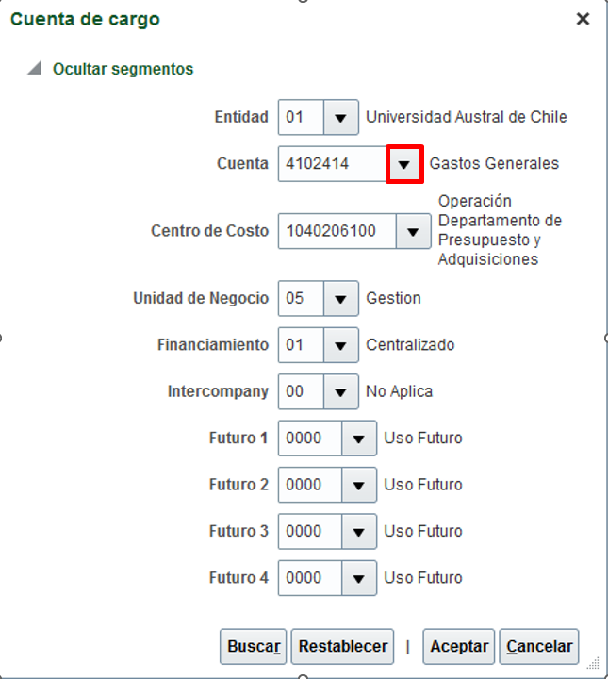

En la lista desplegable hacer click en “Buscar…”:

Para dar mayores filtros de búsqueda hacer click en Avanzada:

En el campo descripción se puede dejar el filtro “Contiene” [1] y luego ingresar el nombre de la cuenta o parte del nombre, luego hacer click en el botón Buscar [2], seleccionar la cuenta que corresponde [3], y finalmente hacer click en Aceptar [4].

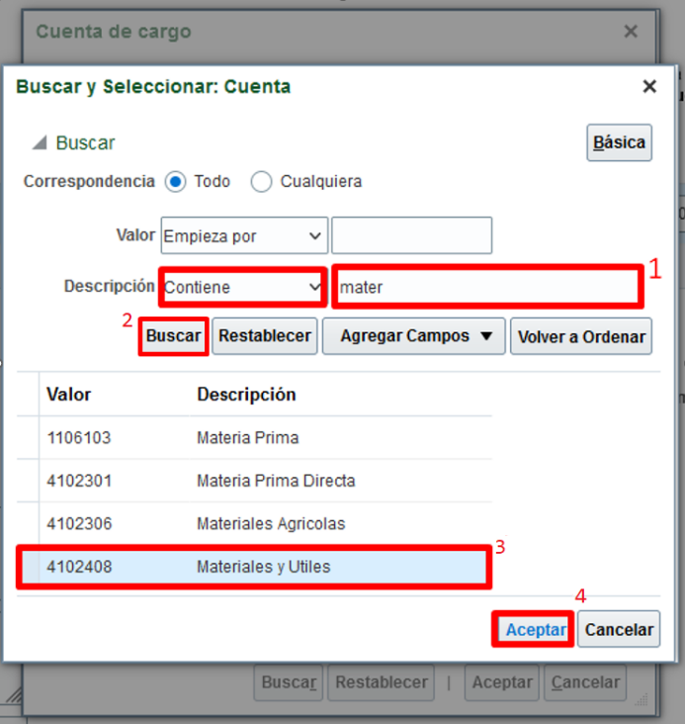

En el cuadro Cuenta de cargo aparecerá la cuenta seleccionada, luego hacer click en el botón Aceptar.

**Importante**: revisar el saldo presupuestario de su Centro de Costos y Cuenta Contable según corresponda, evaluando un monto estimado de la compra para aprobación de la Orden respectiva.

9.- Una vez revisado todo, para finalizar hacer click en el botón “Enviar”.

La solicitud se enviará a aprobación según el flujo de aprobación correspondiente al Centro de Costos ingresado.

Se mostrará un cuadro confirmando la creación de la Solicitud Interna de Compra (SIC).

10.- Se recuerda que, en este primer proceso de marcha, la recepción conforme del producto adquirido, estarás supeditada al usuario Solicitante, por lo que una vez recibido el producto, debe realizar el trámite pertinente en el menú de “Recepciones”.